Описание модулей:

1. Model – модуль, который содержит программную модель исходных данных (2D-фигуру и ее составные части) и результатов расчета (срединная поверхность). Модуль является независимым, не содержит ссылки ни на какие внешние библиотеки и внутренние модули/компоненты. У него есть функция GetData(): IFigure – для использования данных о фигурах в модели; GetCanvasData():ISegment – для конвертации данных модели в данные для модуля Canvas.
2. MidSurface – модуль, который содержит срединную поверхность для Model. Является независимым модулем. У него есть функция GetData(): ISegments – для использования данных о фигурах в модели; GetCanvasData():ISegment – для конвертации данных модели в данные для модуля Canvas.
3. Figure – модуль, содержащий фигуры, которые используются в Model, использующий функцию GetCurcuits(int i):ICurcuit - для того, чтобы получить контура фигуры i. Элементы Figure состоят из Curcuit – контуров, описывающих одну фигуру, функция GetSegments(int i): ISegment – возвращает сегменты контура i. Curcuit состоит из Segments, и используют функцию GetPoints(double i):IPoint – возвращает Point на данном сегменте. Point – точки, которые имеют координаты.
4. Parser – модуль импорта модели из xml-документа. Модуль является зависимым от внутреннего модуля Model – внешний API модуля Parser содержит функцию Import(string xml_file_name) : Model , которая обеспечивают десериализацию модели из xml-файла. Этот модуль в основном состоит из автокода (по xsd-схемы) и кода анализатора/постпроцессинга.
5. Saver – модуль экспорта срединной поверхности в xml-документ. Модуль является зависимым от модуля MidSurface – внешний API содержит функцию Export(MidSurface shape, string xml_file_name) сериализацию модели в xml-файл.
6. Solver – модуль содержит функцию расчета срединой поверхности FindSurface(Model mod): MidSurface. Модуль является зависимым от внутреннего модуля Model. Модуль использует модуль Algorithm – для подсчёта первоначальной срединной поверхности используя Run(Model mod): MidSurface;
7. View – модуль содержит компоненты UI, в частности WPF. Модуль является зависимым от внутренних модулей: Model, MidSurface. Данный модуль используется для отрисовки Model и MidSurface, путём получения Segment этих модулей.
8. Quality – модуль для подсчёта точности построения срединной поверхности используя Check(MidSurface mid, Model mod)

Диаграмма зависимостей. References.xml.

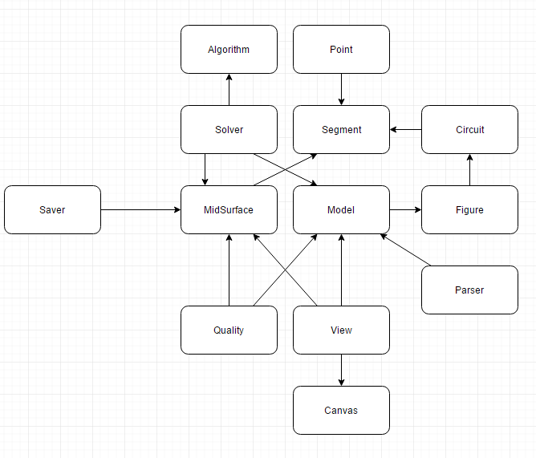

Диаграмма потоков данных. В приложении xml документ – FlowDiagram.xml.

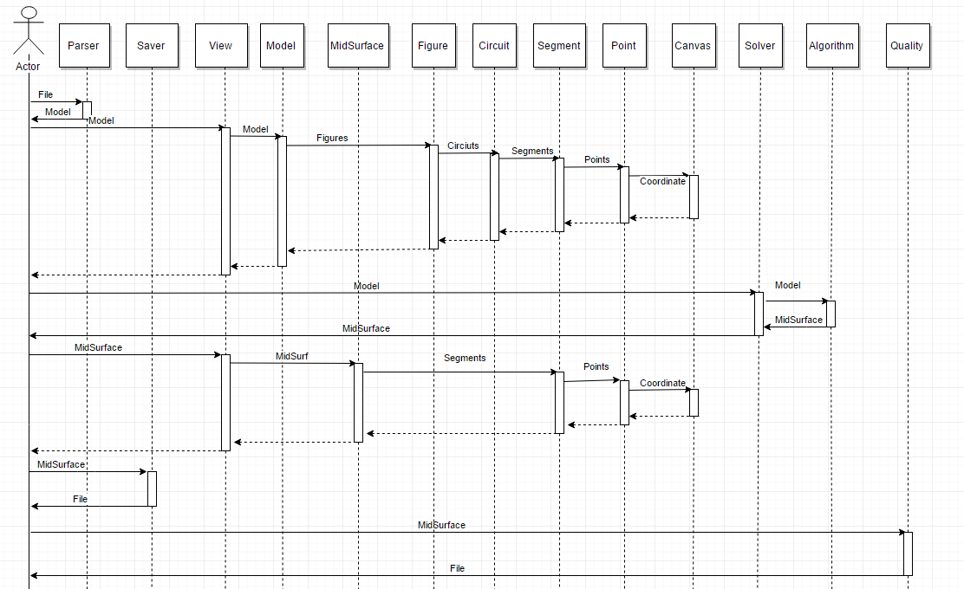

Спецификация API взаимодействия между модулями. В приложении API.xml.

